BÀI TẬP THỰC HÀNH TUẦN 1
Nội dung:
Làm quen với C# (Visual Studio 2010) qua một số ứng dụng đơn giản
Ứng dụng HelloWorld
-Mở Microsoft Visual Studio 2010
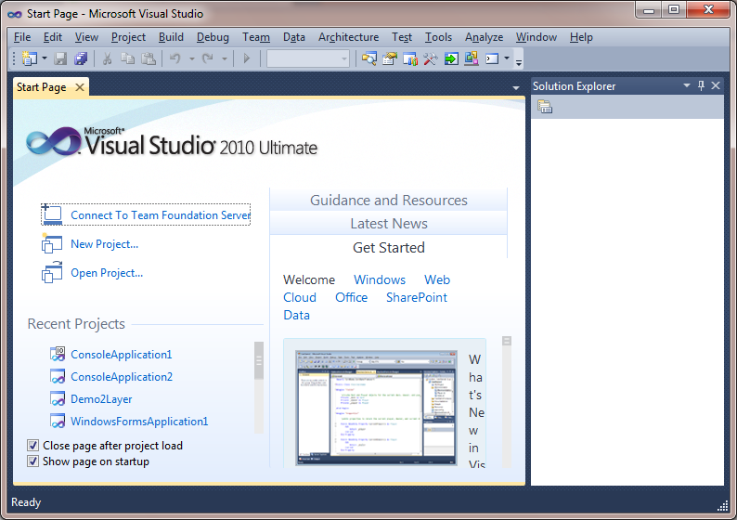
-Tạo project mới: Chọn File→New→Project
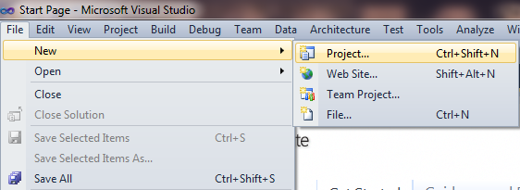
-Chọn Project types: Visual C#
-Chọn Templates: Console Application
-Điền tên project và chọn đường dẫn cho project. Click OK
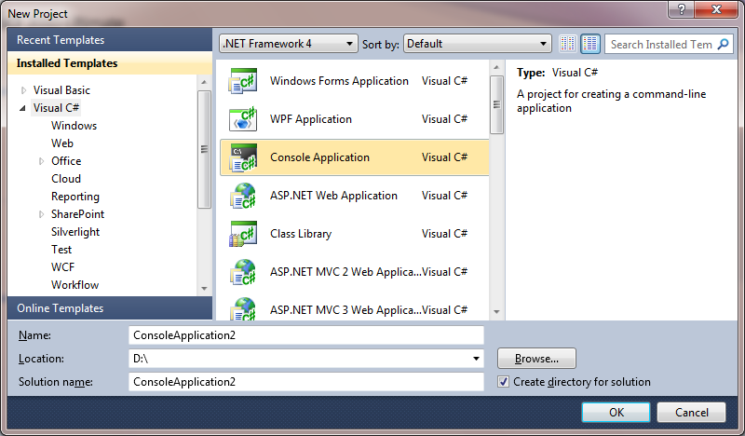
-Project được tạo ra với file Program.cs
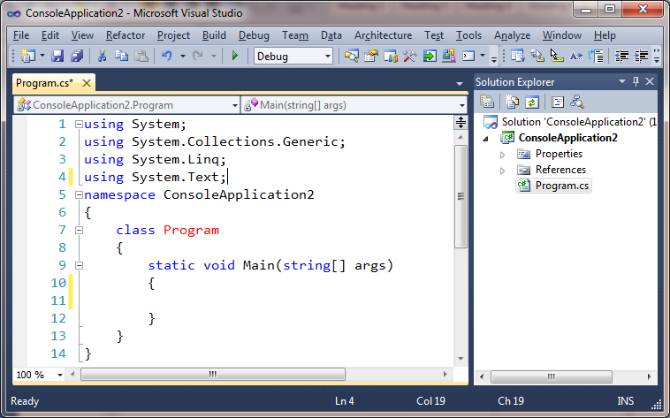
-Thêm vào dòng code để xuất câu chào “Hello World”
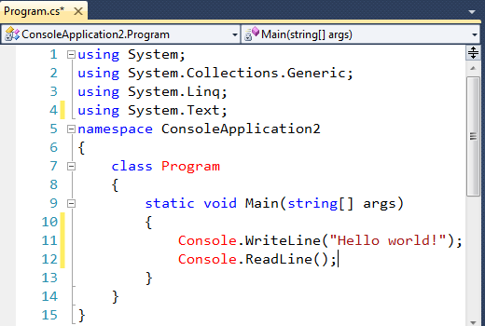

-Biên dịch project (Ctrl + Shift + B):
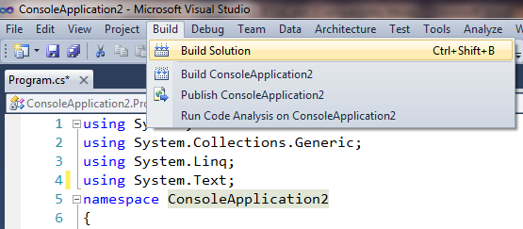

-Chạy ứng dụng
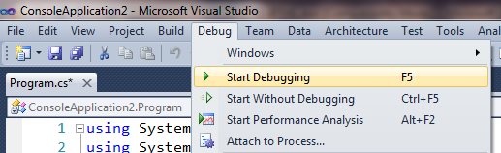
-Xem kết quả
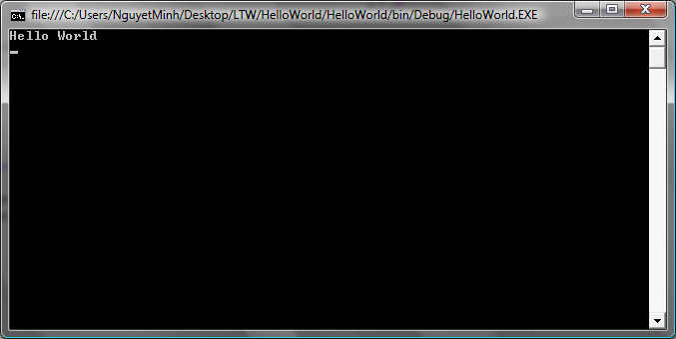
-Mở rộng ứng dụng trên thành ứng dụng cho phép nhập tên của bạn (ví dụ: Nguyen Van A), chương trình sẽ xuất ra “Xin chao Nguyen Van A”
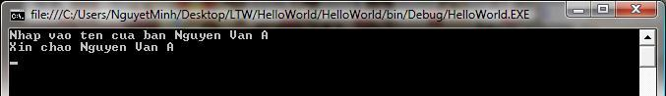
Ứng dụng Cộng hai số nguyên
-Yêu cầu người dùng nhập vào hai số nguyên, chương trình xuất ra tổng của hai số đó

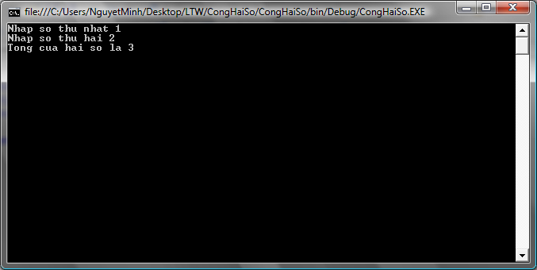
- Do phương thức ReadLine trả về giá trị kiểu String nên cần thông qua phương thức Parse để chuyển chuỗi thành số.
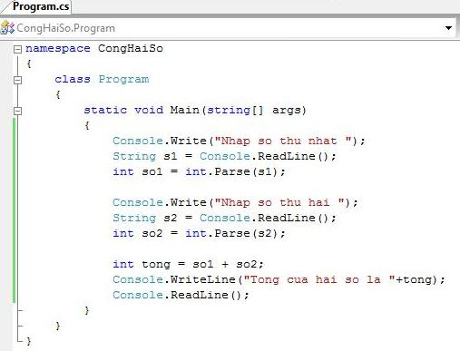

Bài tập
- Viết chương trình nhập vào tháng và năm. In ra số ngày của tháng đó
- Viết chương trình cho phép tạo mảng một chiều gồm n số nguyên ngẫu nhiên. Cài đặt hàm thực hiện các chức năng sau:
  - Tính tổng các số lẻ trong mảng
  - Đếm số nguyên tố trong mảng
  - Tìm số chính phương nhỏ nhất (nếu không có hàm trả về -1)
- Viết chương trình cho phép tạo ma trận chứa các số nguyên ngẫu nhiên gồm n dòng, m cột. Cài đặt hàm thực hiện các chức năng sau:
  - Xuất ma trận
  - Tìm phần tử lớn nhất/nhỏ nhất
  - Tìm dòng có tổng lớn nhất
  - Tính tổng các số không phải là số nguyên tố
  - Xóa dòng thứ k trong ma trận
  - Xóa cột chứa phần tử lớn nhất trong ma trận
- Xây dựng lớp phân số với toán tử +, -, *, /. Viết chương trình nhập vào hai phân số, xuất ra các giá trị là tổng, hiệu, tích và thương của hai phân số này.

